Эссе «Педагогические секреты»
Автор: Дзикун Татьяна Анатольевна
Организация: МБОУ СШ №41 им. А.Ф Казанкина
Населенный пункт: Ульяновская область, г. Ульяновск

Я работаю учителем иностранного языка и каждый раз, планируя урок, думаю не только о том, чтобы ученики запомнили лексику или речевые образцы, но и стараюсь объяснить, зачем это нужно и чтобы каждому ученику было интересно.
В начальной школе (изучение иностранных языков начинается со 2 класса) большинство детей очень увлечены новым предметом, ведь обучение ведется преимущественно в игровой форме. Но когда нужно выучить грамматические структуры, энтузиазм падает. Поэтому я стараюсь находить интересные приемы. Например, заучивать три формы неправильных глаголов в стихах.
Мы break-broke-broken старый дом,
Очень скучно было в нем.
Новый дом мы draw-drew-drawn,
Build-built-built – и заживем.
Или устроить соревнование, кто найдет больше рифмующихся глаголов (например: grow-grew-grown/ know-knew-known)
Для поддержания интереса к языку часто использую обучающие видео, мультфильмы и фильмы на иностранном языке. Уже в начальной школе мы смотрим мультфильм «Свинка Пеппа» на английском языке и выполняем разноуровневые задания, поэтому задействуются все ученики. В старших классах работаем над более серьезными произведениями, например фильмом «Король говорит»

Задания по фильму «King’s Speech». (2010)

- Match the pictures and the movie quotes. One quote is odd.
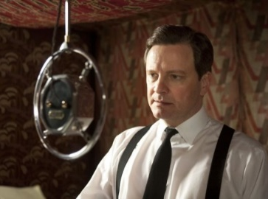
- “My husband is required to speak publicly.”
- - My physicians say it relaxes the throat.
- They are idiots!
- “In the past all a King had to do was look respectable in uniform and not fall off his horse.”
- - Will their Majesties be staying to dinner?
- We would love to, such a treat, but alas …
- “Plans for coronation – I think that’s an even bigger mistake.”
- “People have carved their names on it.”
- “ Is the nation ready for two minutes of radio silence?”

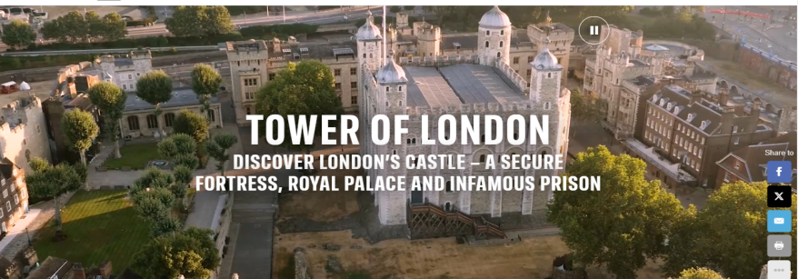
Очень мне нравится работать с сайтами исторических достопримечательностей, например с сайтом Тауэра(hrp.org.uk /tower-of-london/) или Хэмптон Корта. Мы даже составляли с 9классниками свою экскурсию по Тауэру, пользуясь оригинальной картой.

Главное - подходить к каждому уроку, к каждому классу, к каждому ребенку индивидуально, подбирая интересные именно им задания.
Применяя подобные задания, я пытаюсь научить детей преодолеть языковой барьер, стараюсь расширять их кругозор, даю им возможность развивать творческие способности, Всё это необходимо для гармоничного развития личности ребенка и его дальнейшего взаимодействия с обществом.

